Apatar

Homepagina: <http://apatar.com/>

Waarom gekozen?

Deze ETL tool stond in de lijst van bekende en goede tools.

Impressie:

Toen wij de documentatie van deze ETL tool wouden doornemen, laadde de pagina niet. Dit is al een slechte eerste impressie. Verder bevat de FAQ alleen maar vragen die in het voordeel vallen voor Apatar. Het komt niet over alsof de vragen in deze FAQ ook echt gevraagd worden door gebruikers, onder door de vraag “Can Apatar server run in a multi-threaded fashion optimizing performance levels?”.

Ook de web demo op de site van Apatar werkt niet. Dit werkt zeker niet in het voordeel voor Apatar.

Voor het gebruik van de tool is een account nodig. Tegen de tijd dat de download klaar was, hadden wij al vele slechte impressies van Apatar. Omdat we liever geen account wouden aanmaken, maar alleen de software even wouden doorkijken, heeft dit de knoop doorgehakt voor het besluit deze software niet te gebruiken. Normaal is een account geen groot probleem, maar omdat de site al zo slecht was denken wij niet dat deze software het waard is.

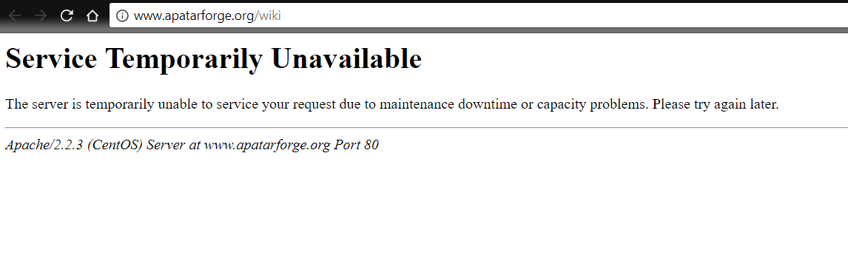

Conclusie:

Dit wordt niet de ETL tool die wij gaan gebruiken voor ons project. De documentatie werkt niet, de FAQ geeft geen goede impressies, en zelfs de web demo werkt niet. Verder is er een account nodig voor gebruik en ook dit vinden wij niet erg fijn.